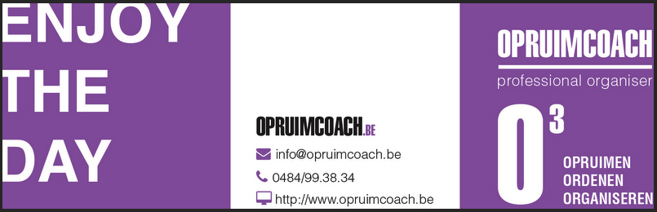

Handleiding kledij opruimen

Als je uw kast wilt opruimen stel dan de volgende vragen:

Vind ik het mooi?
Indien neen, gooi ze weg of geef ze aan een goed doel. Eén ding is zeker: je zal ze NOOIT meer dragen.

Is het kledingstuk nog in goede staat?
Zitten er vlekken, pluizen op? Neem tijd om die weg te krijgen. Lukt het niet dan moet je er afscheid van nemen.
Zijn ze gescheurd, gerafeld, versleten? Herstel zelf of laat het herstellen. Kost het teveel moeite om dit te doen of kan het niet meer, laat het kledingstuk los.

Past of staat het me nog?
Als een kledingstuk nooit goed heeft gezeten of het past u niet meer, laat het aanpassen zodat je het terug kan dragen. Als dat niet meer mogelijk is, doe het weg.
Als het kledingstuk u niet meer staat omdat het kleur u niet meer past, het model te oud is, doe het weg.
Schoenen die versleten zijn, laat je herstellen. Deze die niet te hertsellen zijn gooi je in de vuilzak. Schoenen die pijn doen, doe je sowieso weg.

Wanneer heb ik het voor de laatste keer gedragen?
Heb je het afgelopen seizoen niet gedragen, zal je het wellicht nooit meer dragen. Het beste kan je het nu al wegdoen. Als je het nu nog niet kan laten gaan, krijg je maximum één jaar uitstel. Dan gaat het de deur uit.

Nog enkele tips:
- Koop alleen wat je echt graag ziet.
- Koop niet teveel. Hoe kies je nu uit 10 jeansbroeken?
- Koop ensembles. Alles past goed bij elkaar. Dit is s’morgens heel gemakkelijk bij het uitkiezen.
- Plan een voormiddag/namiddag op uw agenda. Doe dan niets anders. Concentreer je op het opruimen.

Wat met kledij die ik wil wegdoen?
- Weggeven
Het geeft je een supergoed gevoel. Weet dat er heel veel mensen zijn die dit kunnen gebruiken. Kijk eens rond in de familie, kennisenkring, buren. Je zult versteld staan. Je kan ze ook bij de kringloopwinkel, goede doelen binnenbrengen.
- Vuilzak
Als het echt versleten is gooi je het gewoon weg. Niemand is daar nog iets mee.

Opruimen geeft je een goed gevoel en maakt je gelukkig. Je hebt minder stress en je hoofd voelt ook opgeruimd.

Beloon uzelf voor de inspanning. Je mag bijzonder trots zijn. Doe het verhaal aan uw huisgenoten, familie enz. Want het is geen gemakkelijke klus voor velen van ons.

---------------------------------------------------------------

To do lijstje zijn hot!

Iedereen wil ze, zo niet ben je een toonbeeld van wanorde. Elk boek over organisatie, elk column over timemanagement vertelt hoe je dingen gedaan krijgt. Maar het effectief doen is blijkbaar niet zo gemakkelijk. Enkele tips:

1. Gebruik slecht één lijst, zo behoud je overzicht.
2. Geef prioriteiten aan wat je moet doen. Het ene is al belangrijker dan het andere.
3. Maak de lijst niet te lang.
4. Maak ze realistisch op zodat je die ook kan afwerken op je eigen tempo.
5. Schrap de to do’s als die afgewerkt zijn. Dit maak je gelukkig, productief en stressloos.
6. Maak een digitale lijst. Daarin kan je schuiven met taken. Op papier is dat moeilijker.

Wil je nog meer tips, volg onze blog op www.opruimcoach.be.

